Visual Studio Code 使用Git进行版本控制全攻略
本来认为此类教程，肯定是满网飞了。今天首次使用VS Code的Git功能，翻遍了 所有中文教程，竟没有一个靠谱的。遂动笔写一篇，造福网友吧。
- 请确保你安装了最新的VS Code.http://code.visualstudio.com/
- 请确保安装了最新版的Git。https://git-scm.com/download。git安装到环境变量里， 确保任意路径可以访问。
- 参考链接：https://code.visualstudio.com/Docs/editor/versioncontrol
VS Code 集成了Git功能，并支持基本的git命令，这使得我们能够在开发过程方便的提交和获取代码。

1.1 初始化
首先我们创建一个名为gittest的文件夹，当然它不在git的版本控制管理中。
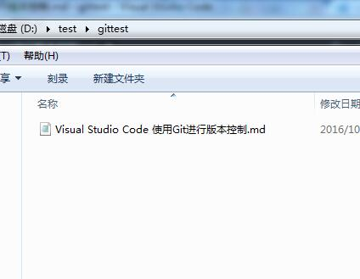
用VS Code 打开这个文件夹，单击左侧的git图标。
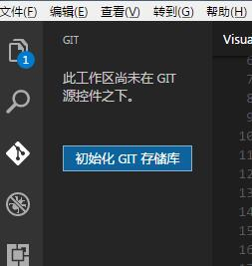
我们可以看到“初始化GIT存储库”的按钮，单击。
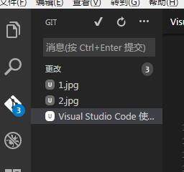 初始化之后，我们首先看到的是git栏里显示了当前所有文件，有4个更改。
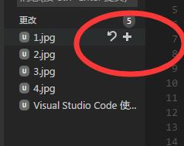
全部或者单个文件都可以选择暂存或者清理掉。
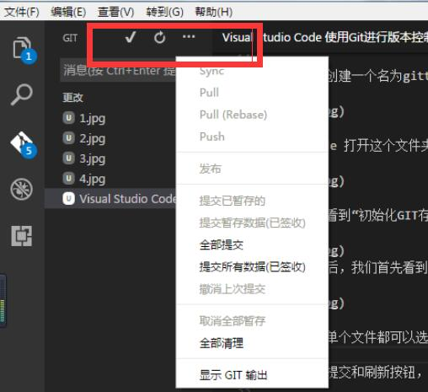
在上方有提交和刷新按钮，下拉菜单里有更多选项。 再回到我们的文件中，刚才的操作创建了一个.git文件夹，放置了当前仓库的所有 配置文件，如下图。
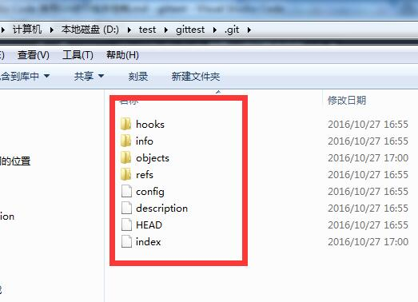
到目前为止我们在本地创建了一个代码仓库，下面来看一下VS Code的git功能。

git 输出
我们可以在隐藏的菜单中选择git输出，这样我们每个操作都会显示 在输出区域，方便我们查看对应的git命令。
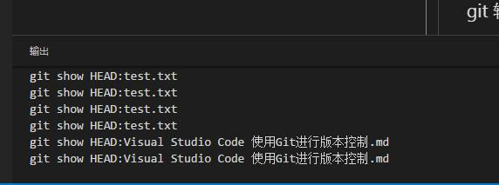

提交保存
提交保存的第一步是暂存文件。
第二步是输入提交信息。
第三步然后使用状态栏的提交按钮提交全部更改。
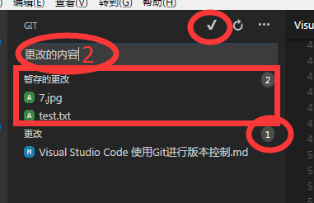

git命令列表
ctrl+shift+P，输入git，会看到VS CODE支持的所有git命令。
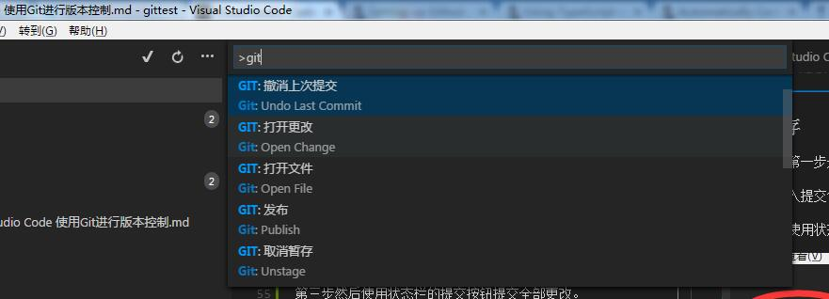

撤销操作
输入 Undo Last Commit，撤销上次操作。输入Unstage,撤销暂存。
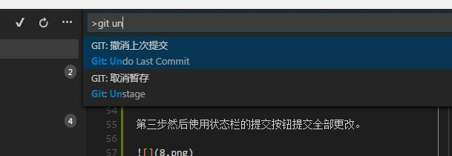

分支
输入Branch可以创建当前内容的分支。创建分支时需要输入分支名称。
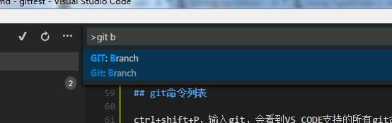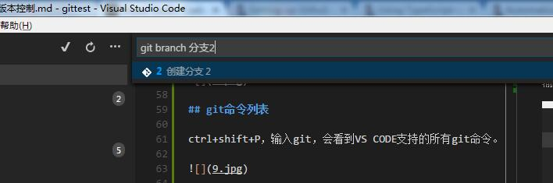

checkout
创建分支后，使用checkout命令可以拉取特定的分支内容。
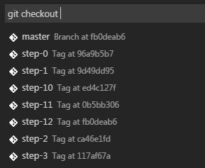

冲突合并
VS Code 会检测文件冲突，并以<<<<<,>>>>,====和颜色区分出来。
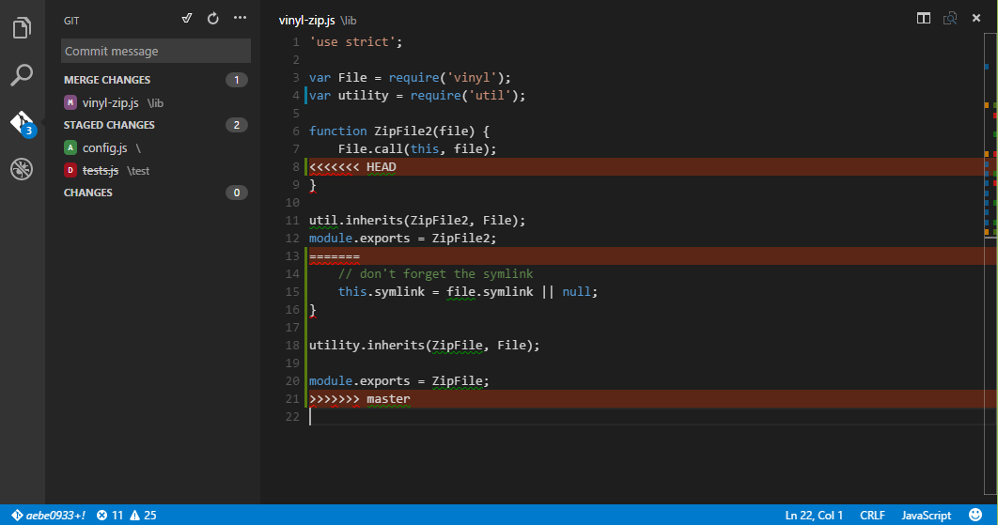
解决冲突之后，直接提交就行了。

文件比较
在git文件列表中，单击一个未提交更改的文件，就会打开两个窗口来显示变更的内容。
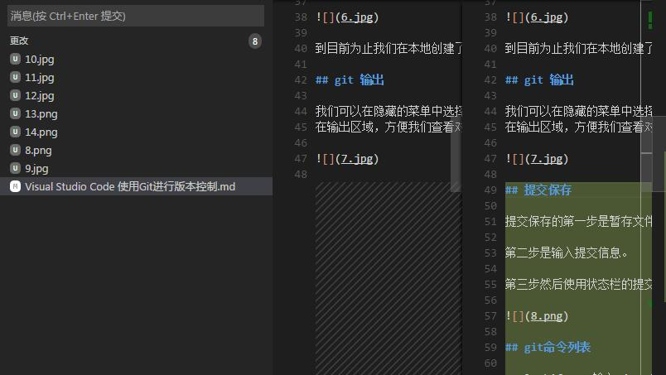

连接远程代码仓库
说了这么多，现在问题来了，在本机初始化一个代码库，一般没什么卵用。 我们大多数情况是要连接远程的代码服务器的。
下面我们在github上创建一个Repository，复制地址备用。
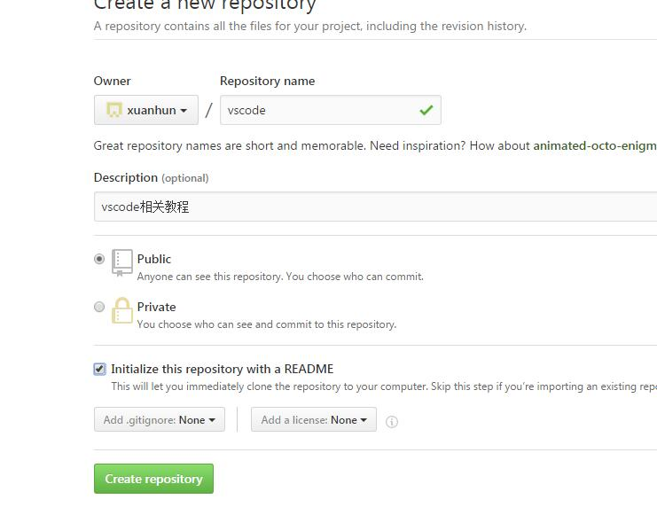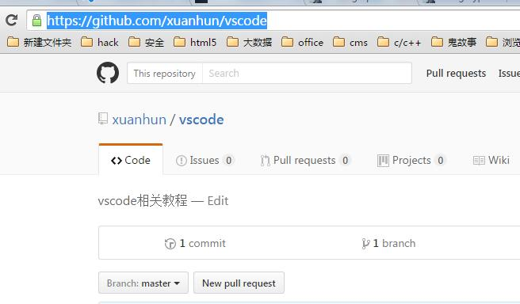
接下来到当前Repository文件夹根目录中，如果没有初始化过，安装文章开始初始化的方法，进行初始化。 然后执行下面的命令
git remote add origin https://github.com/xuanhun/vscode.git
git pull origin master
现在我们查看一下.git文件夹下的config文件，可以看到添加了远程Reps地址。
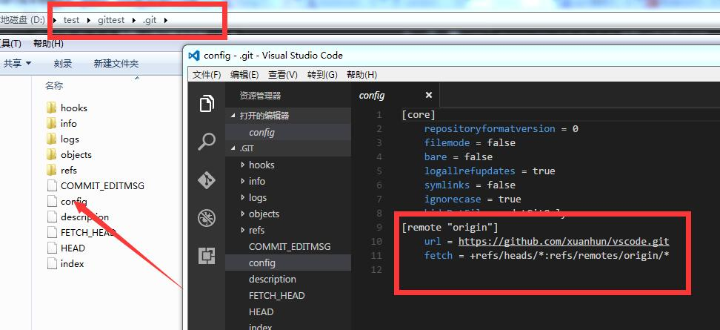
接下来我们从下拉菜单中执行发布命令。
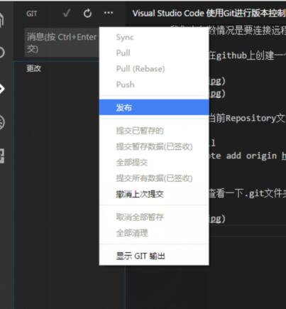
这时会提醒我们输入账号和密码。
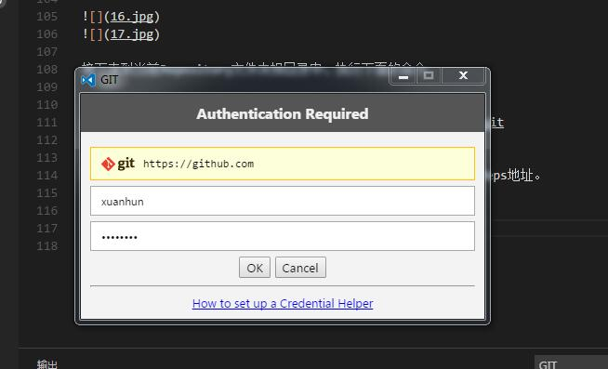
输入之后，会把本地提交的文件同步到github。同步之后再打开git的隐藏菜单，可以看到 同步等命令可以直接使用了。
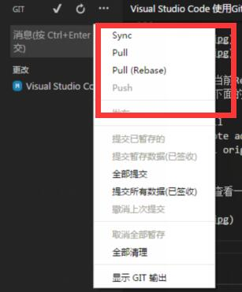

简化一点的方法
当然我们也可以使用git 的clone命令，从远程克隆一个Reps，然后直接用vscode打开文件夹， VS Code 会自动识别各项配置。

持久化账号
远程连接git的问题解决了，如果你不想每次同步的时候都输入账号信息，可以全局存储账号， 解决这个问题。
git config --global credential.helper wincred

小结
本文的大部分内容都能从官方的文档上找到，不过中文很多教程没有解决连接远程 服务的问题，所以特地做了说明，希望对各位有所帮助。 最后，本篇文章作为实验内容，同步到github的地址为： VS Code 集成git

